光ファイバ回線等導入状況アンケート

金ケ崎町総務課 あて

記入日：令和７年 月 日

住所

氏名

電話番号

高度無線環境整備推進事業についてのアンケートです。別紙の説明資料をご確認の上、下記の内容について世帯単位でご回答ください。（氏名及び電話番号は、世帯主の代わりにご家族が回答した場合でも、世帯主の情報をご記入ください）。

項目１ あなたのご自宅に光ファイバ回線を導入しましたか。該当する番号に〇をつ
けてください。
１ 導入した ２ 導入していない
↓ ↓
次項に進んでください。 アンケートは終了です。（次項は記入不要）

項目２ (項目１「1 導入した」が〇の場合のみ回答)ご自宅で項目１の回線につなぎ無線LAN（Wi-Fi）を導入しましたか。該当する番号に〇をつけてください。
１ 導入した ２ 導入していない

ご協力ありがとうございました。
【本アンケート記入方法】
ボールペン等で 部分に記入の上、項目１・２にご回答ください。
【回答期限】令和７年７月31日（木）必着
同封の返信用封筒に、記入したこの用紙を入れてご返送ください。

金ケ崎町総務課

【説明資料】光ファイバ回線等導入状況アンケート



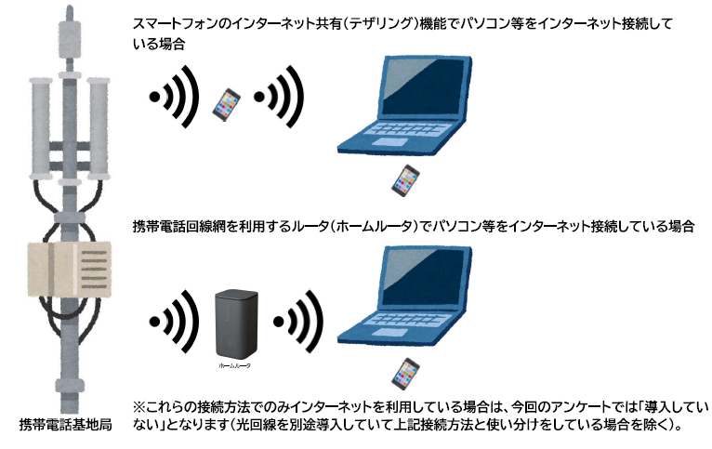
ＯＮＵ
無線LANルータ
光ファイバ回線導入のイメージ

上記のとおり、自宅の屋内に光ファイバ回線が引き込まれている場合、項目１は「導入した」になります。
電柱
光ファイバ回線
屋内
光ファイバ
項目１
項目２
無線LAN（Wi-Fi) 導入のイメージ

上記のとおり、無線LANルータを導入してインターネットを利用している場合、項目２は「導入した」になります。
「導入していない」回答となる具体例

